BẢNG ĐÁP ÁN – ĐỀ 07
1C | 2A | 3B | 4B | 5A | 6A | 7C | 8D | 9B | 10D
11A | 12C | 13D | 14B | 15C | 16D | 17C | 18B | 19C | 20D
21A | 22C | 23B | 24A | 25A | 26A | 27C | 28C | 29A | 30D
31C | 32A | 33B | 34B | 35A | 36D | 37B | 38C | 39D | 40D
41D | 42D | 43B | 44D | 45B | 46B | 47A | 48B | 49C | 50A
HƯỚNG DẪN GIẢI CHI TIẾT
Câu 1.
Lời giải
Chọn C.
Gọi là công sai, ta có .
Câu 2.
Lời giải
Chọn A.
Từ bảng biến thiên ta thấy hàm số đạt cực đại tại điểm vì đổi dấu từ dương sang âm qua điểm .
Câu 3.
Lời giải
Chọn B.
Tọa độ tâm và bán kính của mặt cầu có phương trình là: , .
Câu 4.
Lời giải
Chọn B.
Câu 5.
Lời giải
Chọn A.
Ta có
Câu 6.
Lời giải
Chọn A.
Câu 7.
Lời giải
Chọn C.
Ta có: ;;
Suy ra: .
Câu 8.
Lời giải
Chọn D.
Ta có .
Câu 9.
Lời giải
Chọn B.
Tập xác định của hàm số .
Ta có .
Suy ra đồ thị hàm số đã cho có tiệm cận đứng là đường thẳng .
Câu 10.
Lời giải
Chọn D.
Dựa vào đồ thị ta thấy nên chỉ có đáp án B thỏa mãn.
Câu 11.
Lời giải
Chọn A.
Số phức . Điểm biểu diến số phức là .
Từ đó suy ra điểm biểu diễn số phức: .
Câu 12.
Lời giải
Chọn C.
Hình trụ có đường sinh .
Diện tích xung quanh .
Câu 13.
Lời giải
Chọn D.
.
Câu 14.
Lời giải
Chọn B.
Ta có: Tọa độ điểm thỏa mãn phương trình mặt phẳng nên N nằm trên mặt phẳng .
Câu 15.
Lời giải
Chọn C.
Ta có: .
Câu 16.
Lời giải
Chọn D.
Ta có:
Câu 17.
Lời giải
Chọn C.
Từ bảng biến thiên ta thấy hàm số đồng biến trên khoảng .
Câu 18.
Lời giải
Chọn B.
Ta có: .
Vậy nghiệm của phương trình là .
Câu 19.
Lời giải
Chọn C.
Đường thẳng có một vectơ chỉ phương là .
Câu 20.
Lời giải
Chọn D.
Ta có .
Câu 21.
Lời giải
Chọn A.
Ta có:
Gọi là giao điểm của hai đường chéo và .
+) .
Tam giác cân tại , suy ra: .
Vậy .
Câu 22.
Lời giải
Chọn C.
Ta có: bán kính đường tròn giao tuyến suy ra bán kính mặt cầu là:
do đó phương trình mặt cầu là:
Câu 23.
Lời giải
Chọn B.
Cách 1: Bấm máy tính chọn
(có thể chọn số khác miễn sao thỏa mãn điều kiện )
Ta bấm máy như sau: đuợc kết quả: 1.
Cách 2:
.
Câu 24.
Lời giải
Chọn A.
Theo bảng nguyên hàm của một số hàm số thường gặp ta có: Phương án A, B, C đúng.
Phương án D sai vì .
Câu 25.
Lời giải
Chọn A.
Ta có phương trình đường thẳng d: đi qua điểm và có vectơ chỉ phương nên có phương trình chính tắc là .
Câu 26.
Lời giải
Chọn A.
Đồ thị hàm số cắt trục hoành tại ba điểm lần lượt là , , (với ).
Từ đồ thị của hàm số ta có bảng biến thiên:
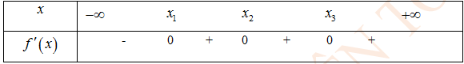
Ta thấy đổi dấu từ âm qua dương khi qua điểm này nên số điểm cực trị của hàm số bằng 1.
Câu 27.
Lời giải
Chọn C.
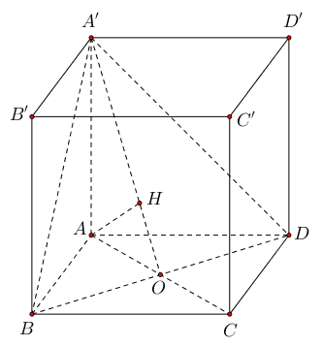
Gọi là tâm của hình vuông .
Ta có
Suy ra .
Kẻ .
Suy ra .
Xét tam giác vuông tại có , : .
Vậy .
Câu 28.
Lời giải
Chọn C.
Ta có là nghiệm của phương trình.
.
.
Với . Vậy .
Câu 29.
Lời giải
Chọn A.
.
Ta có .
Câu 30.
Lời giải
Chọn D.
Dựa vào bảng biến thiên ta có hàm số nghịch biến trên khoảng .
Câu 31.
Lời giải
Chọn C.
Số phần tử của không gian mẫu là .
Gọi A là biến cố để số chấm xuất hiện trên hai con xúc sắc đều là số chẵn.
Xác xuất của biến cố A là
Câu 32.
Lời giải
Chọn A.
Hình lục giác đều cạnh được tạo bởi tam giác đều cạnh .
Mỗi tam giác đều cạnh có diện tích: .
Diện tích của hình lục giác đều là:
Thể tích của khối lăng trụ là: .
Câu 33.
Lời giải
Chọn B.
Ta có .
Vậy có 3 số phức thỏa mãn .
Câu 34.
Lời giải
Chọn B.
Ta có:
.
Nên .
Câu 35.
Lời giải
Chọn A.
Ta có: .
Vậy phương trình có nghiệm là .
Câu 36.
Lời giải
Chọn D.
Ta có : .
+ Xét .
Hàm số trở thành : là hàm số hằng nên không đạt giá trị nhỏ nhất bằng
(loại)
+ Xét .
.
(thoả mãn).
+ Xét .
.
(loại).
Vậy .
Câu 37.
Lời giải
Chọn B.
Ta có:
Vậy tập nghiệm , suy ra .
Câu 38.
Lời giải
Chọn C.
Ta có
Do đó phần ảo của bằng .
Câu 39.
Lời giải
Chọn D.
Đặt . Bất phương trình trở thành
Bất phương trình có tập nghiệm là khi và chỉ khi
Xét hàm số với , ta có
Bảng biến thiên
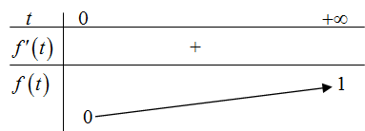
Bất phương trình được thỏa mãn khi và chỉ khi đường thẳng luôn nằm trên mọi
điểm của đồ thị hàm số . Từ BBT suy ra
Mà là số nguyên thuộc khoảngnên
Câu 40.
Lời giải
Chọn D.
Theo bài ra ta có
Từ đồ thị ta thấy nghịch biến nên suy ra .
Suy ra .
Từ đồ thị dưới ta thấy .
Ta có bảng biến thiên:
x

Suy ra đồ thị của hàm số có điểm cực tiểu là .
Câu 41.
Lời giải
Chọn D.
Đường thẳng có véc tơ chỉ phương .
Mặt phẳng có véc tơ pháp tuyến .
Mặt phẳng chứa và vuông góc với ;
Đường thẳng là hình chiếu vuông góc của trên ,
Véc tơ pháp tuyến của mặt phẳng là
Véc tơ chỉ phương của là
Ta thấy đường thẳng thuộc nên điểm . Thay tọa độ điểm ở đáp án A thấy thỏa mãn phương trình .
Câu 42.
Lời giải
Chọn D.
Đặt: suy ra , chọn
Do đó .
Câu 43.
Lời giải
Chọn B.
.
Ta có diện tích hình phẳng giới hạn bởi , đường thẳng và trục hoành là . Gọi là một điểm bất kì trên ta có . Theo giả thiết ta có .
Câu 44.
Lời giải
Chọn D.
Xét lăng trụ tam giác đều . Gọi lần lượt là tâm đường tròn ngoại tiếp các tam giác , là trung điểm và là trung điểm . Do hình lăng trụ đều nên là trục của đường tròn ngoại tiếp tam giác là tâm mặt cầu ngoại tiếp lăng trụ, là bán kính mặt cầu ngoại tiếp lăng trụ.
Thể tích khối cầu là
Câu 45.
Lời giải
Chọn B.
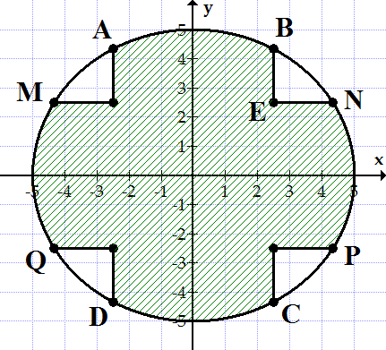
Đặt hệ trục như hình vẽ.
Phương trình đường tròn.
Tìm được tọa độ điểm (một giao điểm của đường tròn và đường thẳng ).
Diện tích 4 phần trắng (không trồng cây) là:.
Diện tích phần trồng rau bằng diện tích hình tròn trừ cho , tức là .
Số tiền cần để trồng hoa là: đồng.
Câu 46.
Lời giải
Chọn B.
Dễ thấy đường thẳng đi qua các điểm và nên suy ra hệ số góc của là .
Hàm số đạt cực tiểu tại suy ra .
Vậy .
Câu 47.
Lời giải
Chọn A.
Ta có
Đặt , phương trình (1) thành .
Bài toán trở thành tìm số giá trị nguyên của để phương trình có đúng 3 nghiệm thực phân biệt.
Nhận xét: Nếu là một nghiệm của phương trình thì cũng là một nghiệm của phương trình . Do đó điều kiện cần để phương trình có đúng 3 nghiệm thực phân biệt là phương trình có nghiệm .
Với thay vào phương trình (2) ta có .
Thử lại:
+) Với phương trình (2) thành
Ta có , và suy ra Dấu bằng xảy ra khi , hay phương trình có nghiệm duy nhất nên loại .
+) Với phương trình thành
Dễ thấy phương trình có 3 nghiệm .
Ta chứng minh phương trình chỉ có 3 nghiệm . Vì là nghiệm thì cũng là nghiệm phương trình nên ta chỉ xét phương trình trên .
Trên tập , .
Xét hàm trên .
Ta có , .
Suy ra đồng biến trên có tối đa 1 nghiệm có tối đa 2 nghiệm . Suy ra trên , phương trình có 2 nghiệm .
Do đó trên tập , phương trình có đúng 3 nghiệm . Vậy chọn .
Chú ý: Đối với bài toán trắc nghiệm này, sau khi loại được ta có thể kết luận đáp án C do đề không có phương án nào là không tồn tại m.
Câu 48.
Lời giải
Chọn B.
Ta có .
.
.
Dựa vào đồ thị suy ra:
Phương trình (*) có hai nghiệm .
Phương trình ( **) có ba nghiệm
có nghiệm .
Bảng biến thiên
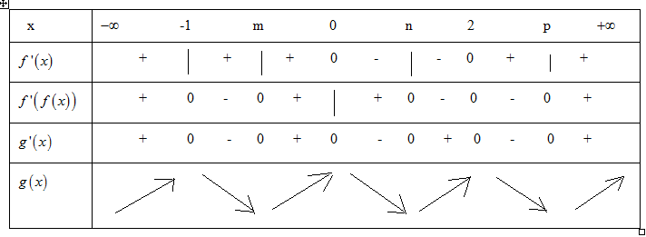
Nhìn bảng biến thiên ta thấy hàm số có 6 cực trị.
Câu 49.
Lời giải
Chọn C.
Đặt .
Theo giả thiết, và .
(vì )
.
Vì .
Xét hàm số .
. .
; ; ; .
.
Vậy .
Câu 50.
Lời giải
Chọn A.
Chứng minh góc giữa (P) và (Q) bé nhất là góc giữa Ox và (P).
Giả sử (Q) ≡ (AKI). Ta có ,
Xét là tam giác vuông chung cạnh AH.
có VTCP
có VTPT
Góc giữa và mặt phẳng là :
Góc giữa và mặt phẳng thoả: .
Phương trình mặt phẳng
Ta có:
Chọn A. = 1, C = -2.

